Задание 3 На рисунке числа справа показывают общую стоимость всех игрушек в горизонтальном ряду, а числа внизу — общую стоимость игрушек в вертикальном ряду. Найди стоимость каждой игрушки.
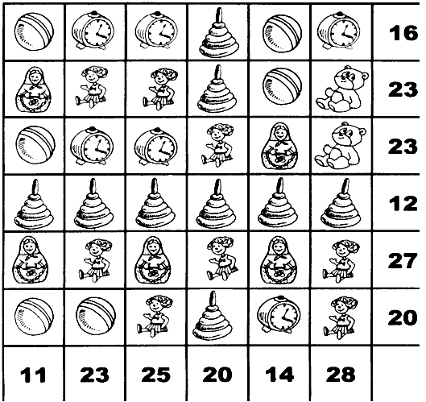

Мяч стоит ______________

Часы стоят _____________
Пирамида стоит _____________
Матрёшка стоит ______________

Кукла стоит _____________

Медведь стоит ______________

